المملكة العربية السعودية  وزارة التعليم  الثانوية الثانية بالظهران | الرؤية : جيل واعد يحسن استخدام التقنية وفقا لقيمنا ومبادئنا الإسلامية | الرسالة : نشر ثقافة إستخدام الحاسب و تفعيله من خلال اثراءات صفية وبرامج تدريبية وشراكات مجتمعية داعمة
مقرر حاسب 2  الوحدة: الشبكات السلكية واللاسلكية والانترنت | عنوان الدرس : / تقنيات التبديل الشبكي.
الهدف : أن تفرق الطالبة بين تقنيات التبديل والتراسل الشبكي | استراتيجية : قراءة الصور - التعلم الجماعي التعاوني  نشاط جماعي  الوقت : 3 دقائق

استعيني بالرسم لتصنيف تقنيات التبديل الشبكي ( تقنية تبديل الدوائر – تقنية التبديل بالتوجيه والتتخزين للمظاريف – تقنية التبديل للدوائر التخيلية )
………………………………………………………………….. | 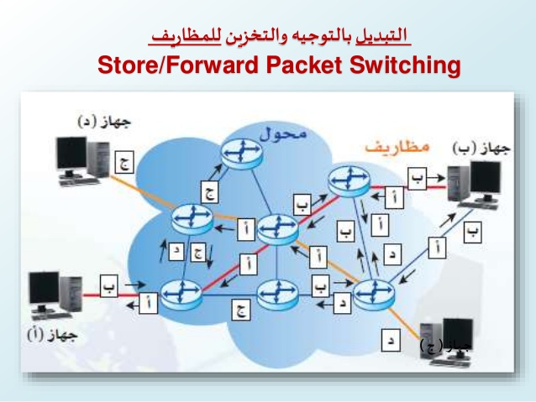  ………………………………………………………………….
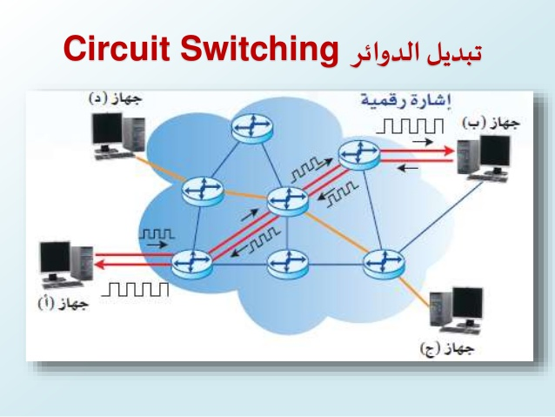
…………………………………………………………………..
إعداد أ.ريم الدوسري

